**Pressemitteilung**

**Kautex Maschinenbau: Produktoffensive im Verpackungsbereich fokussiert auf intelligente Lösungen und Nachhaltigkeit**

**Der Weltmarktführer für Extrusionsblasform-Technologie wird in den kommenden Monaten sein Portfolio für den Verpackungsbereich deutlich modernisieren und ausbauen. Dies kündigte der Maschinenbauer im Oktober an. Das Lösungsangebot wird erheblich modularer und transparenter auf künftige Kundenbedürfnisse zugeschnitten. Mit seiner neuen Strategie verfolgt das Unternehmen das Ziel, intelligente Produktionslösungen für Artikel zu entwickeln, die sich günstig produzieren lassen, Mehrwerte schaffen und höchste Qualität bieten. Auch das Thema Nachhaltigkeit wird weiterhin eine entscheidende Rolle spielen.**

Die Erweiterung des Portfolios orientiert sich noch stärker als bisher an den Bedürfnissen der Kunden. Für verschiedene Einsatzbereiche kombiniert Kautex Maschinenbau besonders bewährte Bestandteile aus bestehenden Produktfamilien und ergänzt sie mit neuen Technologien. Dadurch entstehen intelligente Produktionslösungen, die abhängig vom Artikel und Anwendungsfall hydraulisch, hybrid oder voll-elektrisch sein können. ‚Made by Kautex‘ bedeutet künftig auch, dass an allen weltweiten Produktionsstandorten unter einheitlichen Qualitätsstandards die gleichen Komponenten verbaut werden. Zudem werden alle Produktfamilien mit demselben, intelligenten Betriebssystem ausgestattet.

„Die Produktoffensive ist unsere Antwort auf weltweite Kunden- und Marktbedürfnisse“ erklärt Thomas Hartkämper, CEO bei Kautex Maschinenbau. „Produktionseffizienz in der gesamten Extrusionsblasformkette, höchste Artikelqualität und Nachhaltigkeit in der Produktion stehen deshalb bei dieser mehrmonatigen Maßnahme im Vordergrund.“ Wichtige Treiber dabei sind höchste Schmelze-Qualität, maximale Energie- und Materialeinsparung sowie PCR-Verarbeitung.  
Als globales Kautex-Team arbeitet das Unternehmen im Rahmen der neuen Strategie daran, seine führende Rolle beim Wandel und bei der Schaffung von Mehrwerten gemeinsam mit Kunden und Partnern auszubauen. Dazu gehören auch Aspekte wie maximale Ausstoßleistung, hohe Verfügbarkeit, kurze Rüst- und Wartungszeiten sowie eine einfache Bedienung.

„Wir leben die neue 'BeOne'-Kultur in der gesamten Kautex-Gruppe. Mit viel Leidenschaft, hat das weltweite Team in den letzten Monaten einen unglaublichen Job gemacht, um diese Produktoffensive auszurollen“, erklärt Thomas Hartkämper in diesem Zusammenhang.

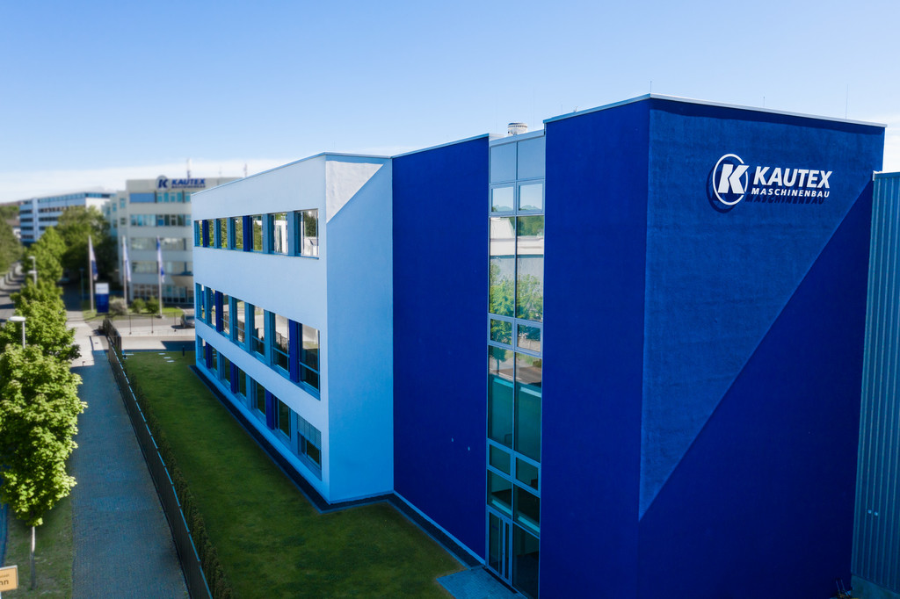

Pressebild

**Über Kautex Maschinenbau**

Kautex Maschinenbau entwickelt intelligente Produktionslösungen für die Kunststoffhohlkörperproduktion. Mit fortschrittlichen Extrusionsblasformmaschinen prägt das Unternehmen seit 85 Jahren die Kunststoffbranche und schafft gemeinsam mit Kunden und Partnern Mehrwerte für eine nachhaltige und wirtschaftliche Produktion von Extrusionsblasformartikeln höchster Qualität.

Eine weltweite Kundschaft aus unterschiedlichsten Industriezweigen setzt auf das Know-how einer Marke, die seit Dekaden für hohen wirtschaftlichen Nutzen, Zuverlässigkeit und Langlebigkeit steht.

Als Weltmarktführer beschäftigt das Unternehmen rund 550 Mitarbeiter. Die Hauptproduktionsstandorte sind in Deutschland und China. Mit über 150 Vertriebs- und Servicemitarbeitern auf allen Kontinenten ist das Unternehmen nahezu an jedem Ort der Welt mit einem einzigartigen Serviceangebot nah bei seinen Kunden.

**Kontaktadresse**

Christian Kirchbaumer  
Head of Marketing Communications

Kautex Maschinenbau GmbH  
Kautexstr. 54  
53229 Bonn

T +49 228 489370

christian.kirchbaumer@kautex-group.com